

Název školy: Základní škola a Mateřská škola Kladno, Norská 2633
Autor: Mgr. Alena Kalousová.
Název materiálu: VY_42_INOVACE_M.7.Kl.35_ Konstrukce_rovnobezniku
Datum: 25. 5. 2013
Ročník: 7.
Vzdělávací oblast: Matematika a její aplikace
Vzdělávací obor: Matematika
Název: Pracovní list – Konstrukce rovnoběžníků
Číslo operačního programu: CZ.1.07/1.4.00/21.3489
Název projektu: UČÍME SE S RADOSTÍ

Anotace: Pracovní list je určen k procvičení konstrukce čtyřúhelníků - rovnoběžníků

Pomůcky : tabulky, rýsovací pomůcky,

Pracovní list – konstrukce rovnoběžníků ________________
podpis, třída
1. Co platí pro každý rovnoběžník ? – udělej si náčrtek a piš k otázce : ano – ne
a) Úhlopříčky rovnoběžníku se navzájem půlí :
b) Úhlopříčky rovnoběžníku jsou na sebe kolmé .
c) Úhlopříčky rovnoběžníku mají stejnou délku :
d) Protější strany rovnoběžníku jsou shodné :
e) Protější strany rovnoběžníku jsou rovnoběžné .
f) Sousední strany rovnoběžníku jsou k sobě kolmé
g) Protější úhly rovnoběžníku jsou shodné.

2. Sestroj rovnoběžník ABCD : a = 60 mm, d = 45 mm |BD| = 70 mm.

3. Sestroj rovnoběžník ABCD : |AB| = 55 mm, |BC| = 40 mm, $∢$ ABC = 130⁰

4. Sestroj rovnoběžník ABCD : |AB| = 65 mm, |BC| = 50 mm, v_{a} = 45 mm

5. Sestroj rovnoběžník ABCD : b = 50mm, c = 70 mm , v_{c} = 40 mm

6. Narýsuj kosočtverec, který má délku strany 30 mm a výšku 20 mm.

Řešení :
1. Co platí pro každý rovnoběžník ? – udělej si náčrtek a piš k otázce : ano – ne
a) Úhlopříčky rovnoběžníku se navzájem půlí : ano
b) Úhlopříčky rovnoběžníku jsou na sebe kolmé . ne
c) Úhlopříčky rovnoběžníku mají stejnou délku : ne
d) Protější strany rovnoběžníku jsou shodné : ano
e) Protější strany rovnoběžníku jsou rovnoběžné : ano
f) Sousední strany rovnoběžníku jsou k sobě kolmé: ne
g) Protější úhly rovnoběžníku jsou shodné … anno

2. Sestroj rovnoběžník ABCD : a = 60 mm, d = 45 mm |BD| = 70 mm.
Rozbor :
D C $∆$ ABD – sss Sestrojení :
70 mm
45 mm 70
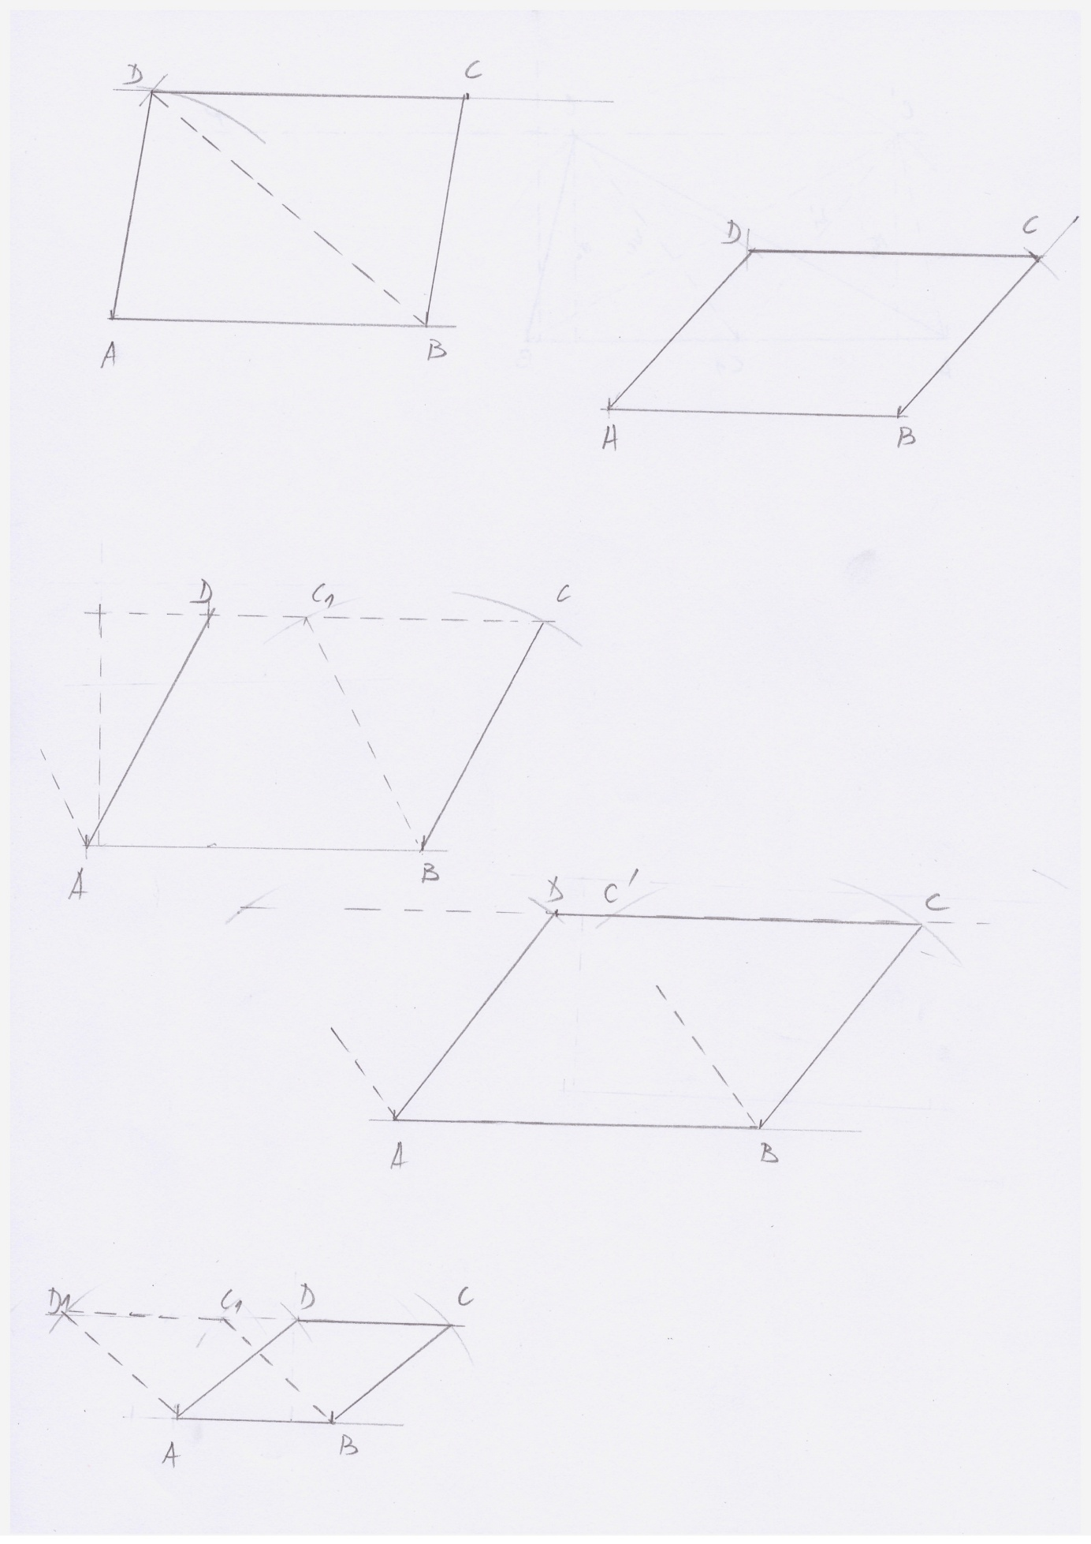
A B
60 mm
Postup sestrojení : 1. AB, |AB| = 60 mm
2. k₁, k₁ (A; 45 mm)
3. k₂, k₂ (B; 70 mm)
4. D, D $∈$ k₁ $∩$k₂
5. k₃, k₃ (B; 45 mm)
6. k₄, k₄ (D; 70 mm)
7. C , C $∈$ k₃ $∩$k₄
8. Rovnob. ABCD

3. Sestroj rovnoběžník ABCD : |AB| = 55 mm, |BC| = 40 mm, $∢$ ABC = 130⁰
Rozbor : Serstrojení
D C
X $∆$ ABC - sus
β = 130⁰
40 mm
A 55 mm B

Postup sestrojení : 1. AB, |AB| = 55 mm
2. $∡$BCX, |$∢$ABX| = 130⁰
3. C, C$∈$ $→$ BX; |BC| = 40 mm
4. k₁, k₁ (A; 40 mm)
5. k₂, k₂ (C; 55 mm)
6. D, D $∈$ k₁ $∩$k₂
7. Rovnob. ABCD

4. Sestroj rovnoběžník ABCD : |AB| = 65 mm, |BC| = 50 mm, v_{a} = 45 mm

Rozbor : k Sestrojení :
D C p
45 mm
v_{a}= 50 mm

A 65 mm B
Postup sestrojení : 1. AB, |AB| = 65 mm
2. p, p$∥$ $↔$AB, |p$↔$AB| = 45 mm
3. k , k(B; 50 mm)
4. C, C C$∈$ k$∩$ p
5. D, D$∈$ $↔$ p, |DC| = 65 mm
6. Rovnob. ABCD
Úloha má 2 řešení – p je sečnou kružnice k

5. Sestroj rovnoběžník ABCD : b = 50mm, c = 70 mm , v_{c} = 40 mm

Rozbor :
D 70 mm C Využití vlastností rovnoběžníků :
v_{c = 40 mm} shodnost protějších stran Sestrojení :
50 mm
A B
Postup sestrojení : 1. AB, |AB| = 70 mm
2. p, p$∥$ $↔$AB, |p$↔$AB| = 40 mm
3. k , k(B; 50 mm)
4. C, C$∈$ k$∩$ p
5. D, D$∈$ $↔$ p, |DC| = 70 mm
6. Rovnob. ABCD
Úloha má 2 řešení – p je sečnou kružnice
6. Narýsuj kosočtverec, který má délku strany 30 mm a výšku 20 mm.

Rozbor : D C Sestrojení :
v_{a}= 20 mm
30 mm
A 30 mm B
Postup sestrojení : 1. AB, |AB| = 30 mm
2. p, p$∥$ $↔$AB, |p$↔$AB| = 20 mm
3. k , k(A; 30 mm)
4. D, D$∈$ k$∩$ p
5. C, C$∈$ $↔$ p, |DC| = 30 mm
6. Kosočtverec ABCD
Úloha má dvě řešení – přímka p je sečnou kružnice k.

Použitá literatura a odkazy :
Odvárko – Kadleček : Matematika pro 7. ročník základní školy [3], Prometheus spol. s.r.o., dotisk 2. vydání 2007
Odvárko – Kadleček : Pracovní sešit z matematiky – Soubor úloh pro 7. ročník základní školy, Prometheus, spol s.r.o. 2. Vydání 2004

